Archivo de origen: ALMaz_MAZATECO_SA-ELOXOTITLAN-Taller_12_09_2011
Video: 00161, 00162, 00178, SDV_0946, SDV_0953, SDV_0957
Audio: Descripcion_animales_Ponencias_03
Unidad didáctica: Descripción de animales.
Módulo textual: Texto para las clases: An ña je natsé… (conejo).
Participantes: profesora y niños de 3er grado de la escuela primaria.
Lengua: mazateco de San Antonio Eloxochitlán, Flores Magón, Oaxaca, México.
Fecha: Septiembre 12, 2011.
Lugar: Escuela Primaria “Ricardo Flores Magón”, CIS 17. San Antonio Eloxochitlán, Flores Magón, Oaxaca, México.
Facilitador: Jean Léo Léonard
Compiladora: Karla Janiré Avilés González

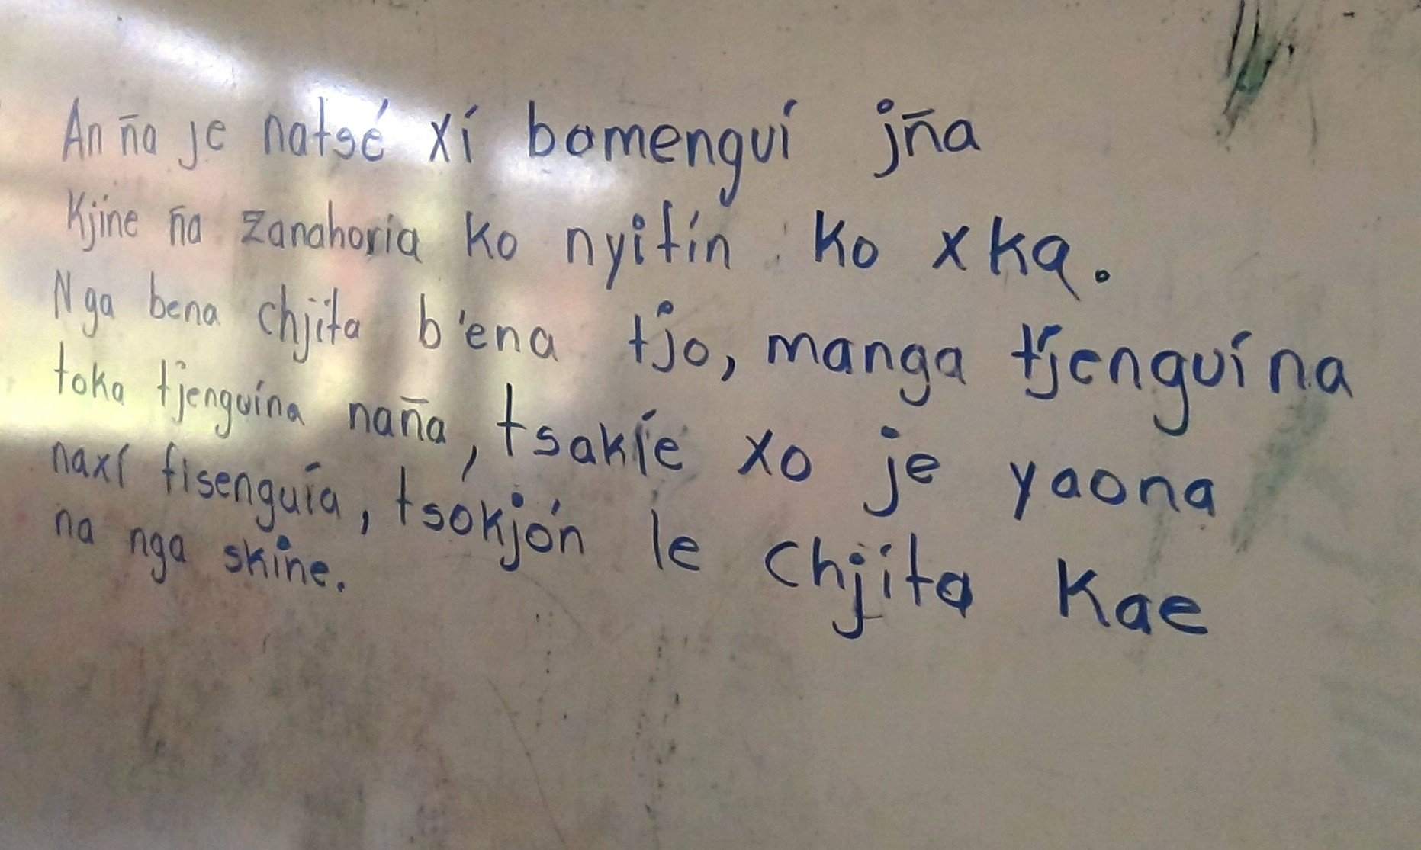
An ña je natsé xí bomenguí jña kjine ña zanahoria ko nyitín ko xka. Nga bena chjita b’ena tjo, manga tjenguína toka tjenguína naña, tsakíe xo je yaona naxí fisenguía, tsokjón le chjíta kae na nga skine.

Fig. 1. An ña je natsé…
Video: 00161, 00162, 00178, SDV_0946, SDV_0953, SDV_0957,
Audio: Descripcion_animales_Ponencias_03
Unidad didáctica: Descripción de animales.
Módulo textual: Texto para las clases: Natsé ña an… (conejo 1ª persona).
Participantes: profesora y niños de 3er grado de la escuela primaria.
Lengua: mazateco de San Antonio Eloxochitlán, Flores Magón, Oaxaca, México.
Fecha: Septiembre 12, 2011.
Lugar: Escuela Primaria “Ricardo Flores Magón”, CIS 17. San Antonio Eloxochitlán, Flores Magón, Oaxaca, México.

Natsé ña an b’ajmenguiña jno kjine ña nyitin, xka ko zanahoria. Nga ben chjita, b’ena tjo, manga tjenguína koa si toka tjenguína nañak, tsakíe xo je yaona naxi fisenguía, tsokjonle chjíta kaena nga skinena.

Yo soy un conejo que anda en las milpas como elotes, hojas y zanahoria. Cuando me ven las personas me balacean, me corretean y me echan los perros, le gusta mi carne, me meto debajo de las cuevas, me da miedo de las personas no quiero que me coman.

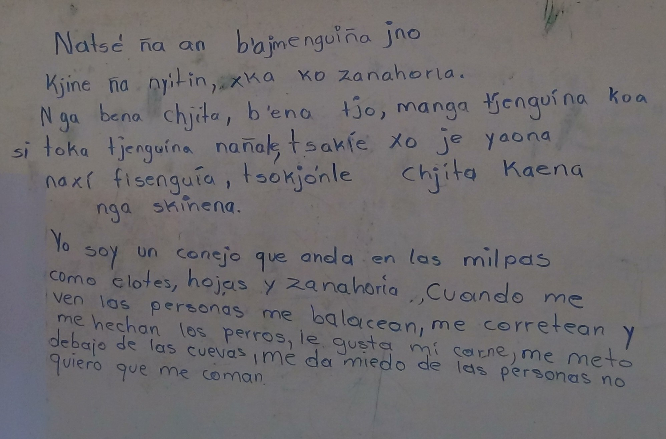
Fig. 2. Natsé ña an… (conejo 1ª persona).

Video: 00161, 00162, 00178, SDV_0946, SDV_0953, SDV_0957,
Audio: Descripcion_animales_Ponencias_03
Unidad didáctica: Descripción de animales.
Módulo textual: Texto para las clases: Natsé Tiempo presente (1ª y 2ª sg., 1ª pl.).
Participantes: profesora y niños de 3er año de la escuela primaria.
Lengua: mazateco de San Antonio Eloxochitlán, Flores Magón, Oaxaca, México.
Fecha: Septiembre 12, 2011.
Lugar: Escuela Primaria “Ricardo Flores Magón”, CIS 17. San Antonio Eloxochitlán, Flores Magón, Oaxaca, México.

Tiempo presente
Yo | Nantsé ña an b’ajmenguiña jno, kjine ña nyitin, xka ko zanahoria. Nga bena chjita b’ena tjo mangatjenguina koa sitoka tjenguina nañale, tsakie ijona, naxí fisenguía tsokjonle chjita nga skinena. | Yo soy un conejo que anda en las milpas, como elotes, hojas y zanahoria. Cuando me ven las personas me balacean, me corretean y me hechan los perros, le gusta mi carne, me meto debajo de las cuevas, me da miedo las personas no quiero que me coman.
Tú | Natsé ni jí bitojmenguini jno chinení nyitín, xka ko zanahoria. Nga belí chjita b’eli tjo mangatjenguili koa sitokatjenguili nañale, tsakie ijoli, naxí misenguí, biskonlí chijta nga skinelí. | Tú eres un conejo andas en las milpas comes elotes, hojas y zanahoria. Cuando te ven las personas te disparan, te corretean y te hechan los perros, le gusta tu carne, te metes en las cuevas, te da miedo de las personas no quiero que te coman.
Nosotros | Natsé nia jña bimanguiña jno chineña nyitín, xka ko zanahoria. Nga bená chjita b’ena tjo, mangatjenguina koa sikanga tjenguina nañale, tsakie ijona naxí mangasenguía, biskonle chjita nga skinena. | Somos unos conejos, andamos bajo la milpa, comemos elotes, hojas y zanahoria. Cuando nos ven las personas nos disparan a balazos, nos corretean y nos hechan a los perros, le gusta nuestra carne, nos metemos en las cuevas, nos da miedo de las personas a que nos coman.

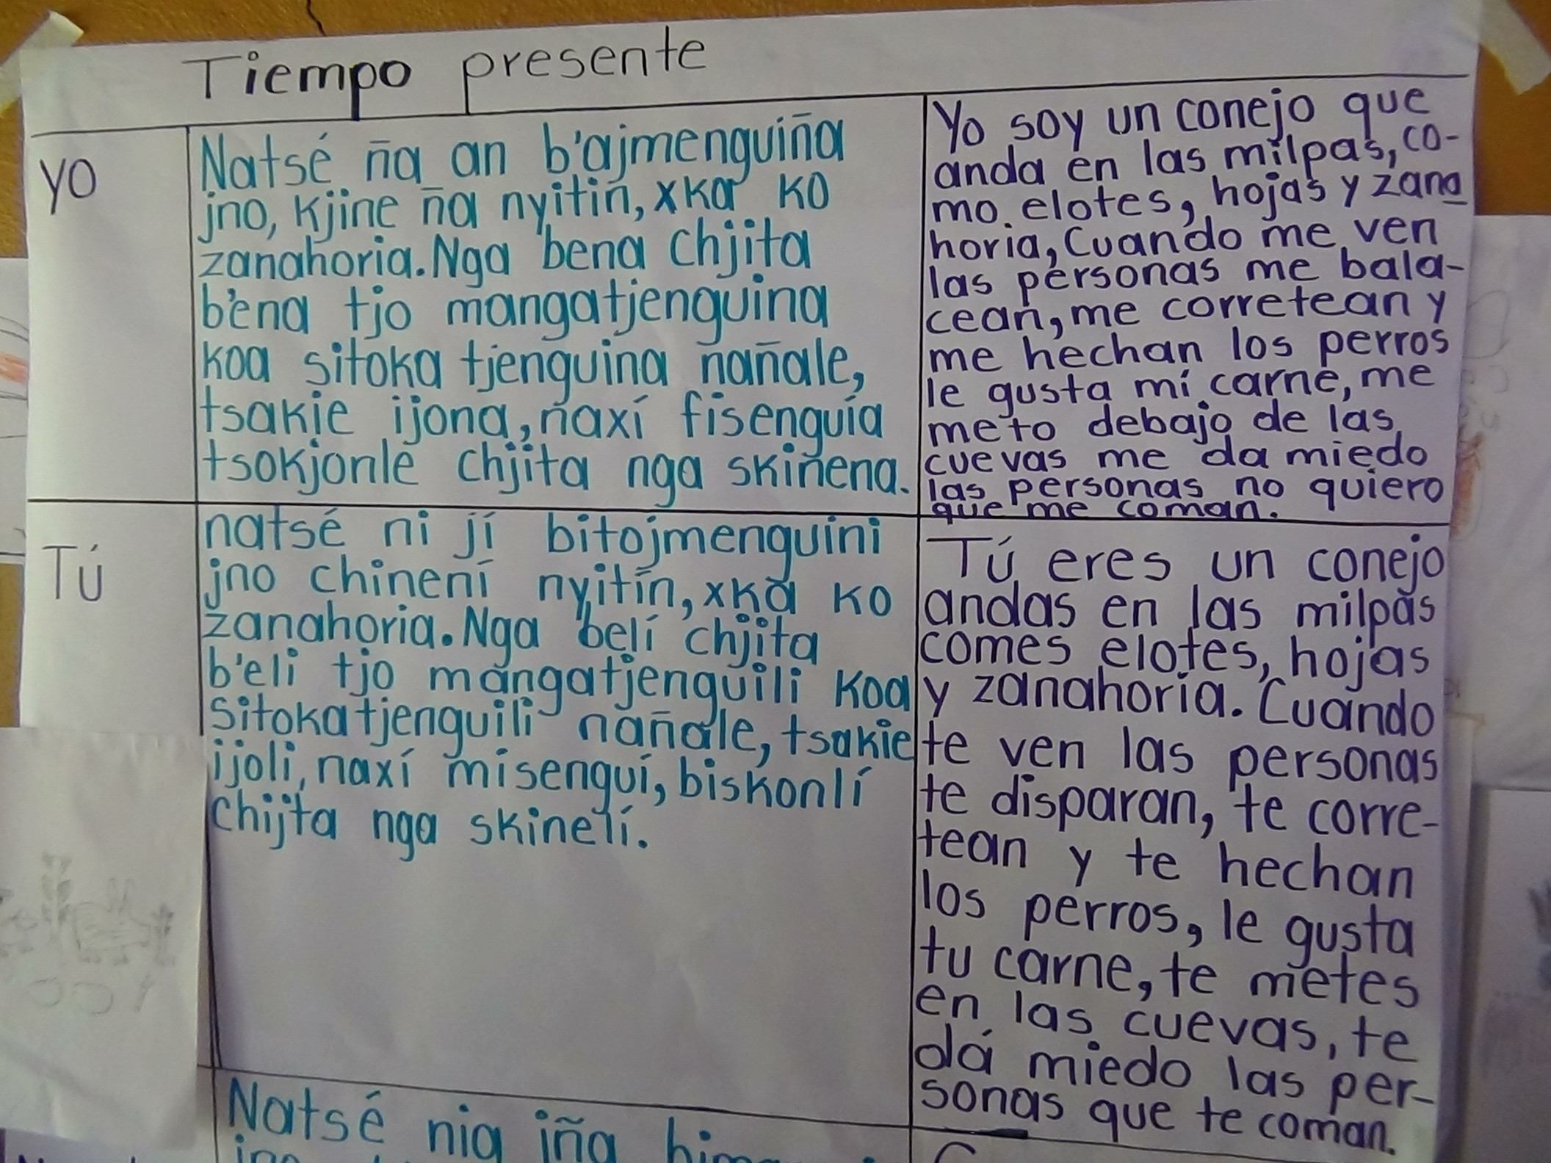
Fig. 3. Tiempo presente (1ª y 2ª sg., 1ª pl.).
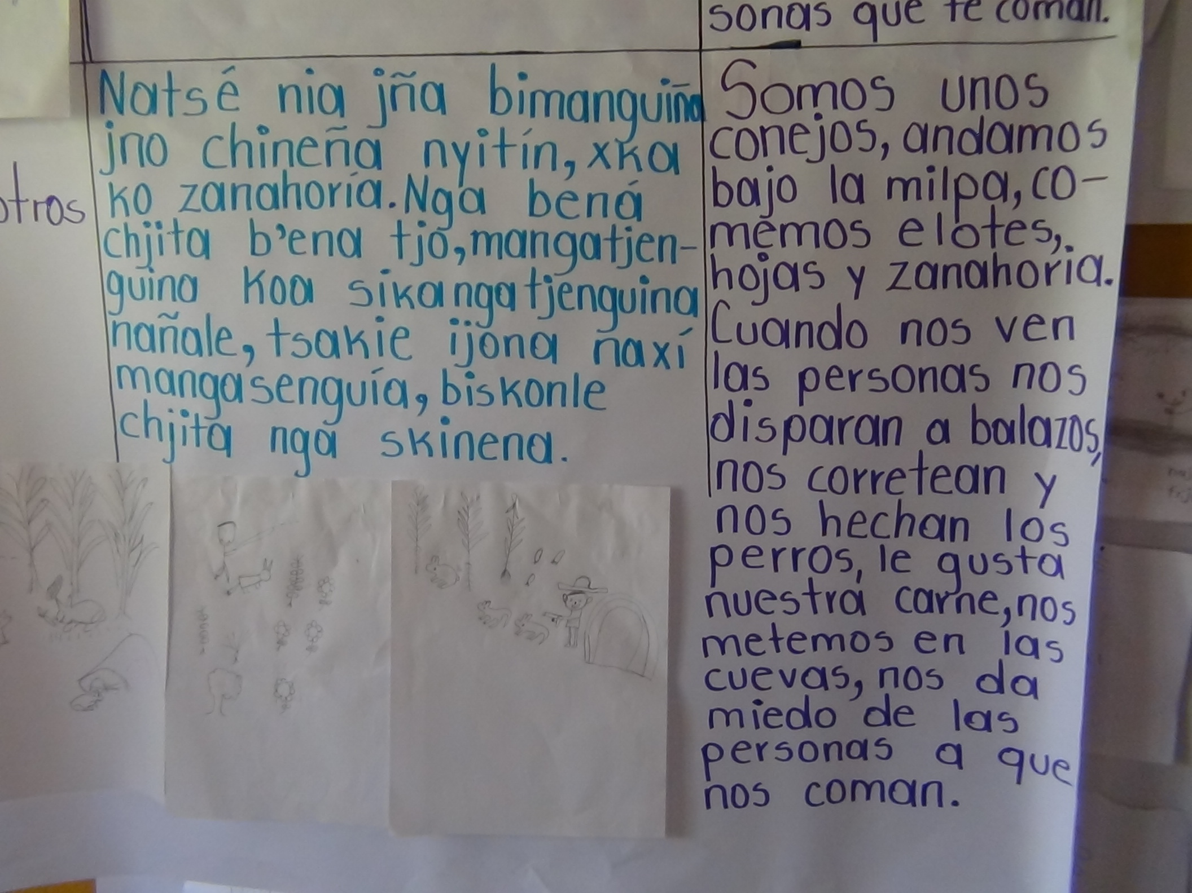

Video: SDV_0964,
Audio: < Descripcion_animales_Ponencias_03 >, < Ponencia diálogos animales >
Unidad didáctica: Diálogos de animales.
Módulo textual: Texto para las clases: Je chitó ko je nisen (El gato y el ratón).
Participantes: profesora y niños de 3er año de la escuela primaria.
Lengua: mazateco de San Antonio Eloxochitlán, Flores Magón, Oaxaca, México.
Fecha: Septiembre 12, 2011.
Lugar: Escuela Primaria “Ricardo Flores Magón”, CIS 17. San Antonio Eloxochitlán, Flores Magón, Oaxaca, México.

Je chitó ko je nisen

Jngo ña ñ’o kjí jngo na ín xi ‘ño xko je queso batena, jngo chito tijnale xi ñ’o txíya koa xkien kji nga mikí sikjien, jngo nisjin je nisen jichots’e je chitó k’ua kuan miyole xinkjin, kía tsikjie nga ñ’o xko je na ín jé chitó ko jé nisen tsakienda jngo kjua ‘má

Nisen: miyo chito ‘bena nga mi tsalí níli xí chiní ño xkien matseje. Mejena kuasecole á sasenlí?
Chitó: jon, matsakieña, nga je timanguiyana
Ratón: ndatjiní sikonda neale
Chitó: jé jñó xo kji siconde inda seyo tjé queso.
Ratón: ya kitsomajián tje
Gato: ndí nisén je kí nina je choba kitjá.
Ratón: ¡Tijna ndé! ‘ño chije chijnde xontjobale refrí
Gato: Jngo, jo, ján ¡kitoxá! ¡Quesos!

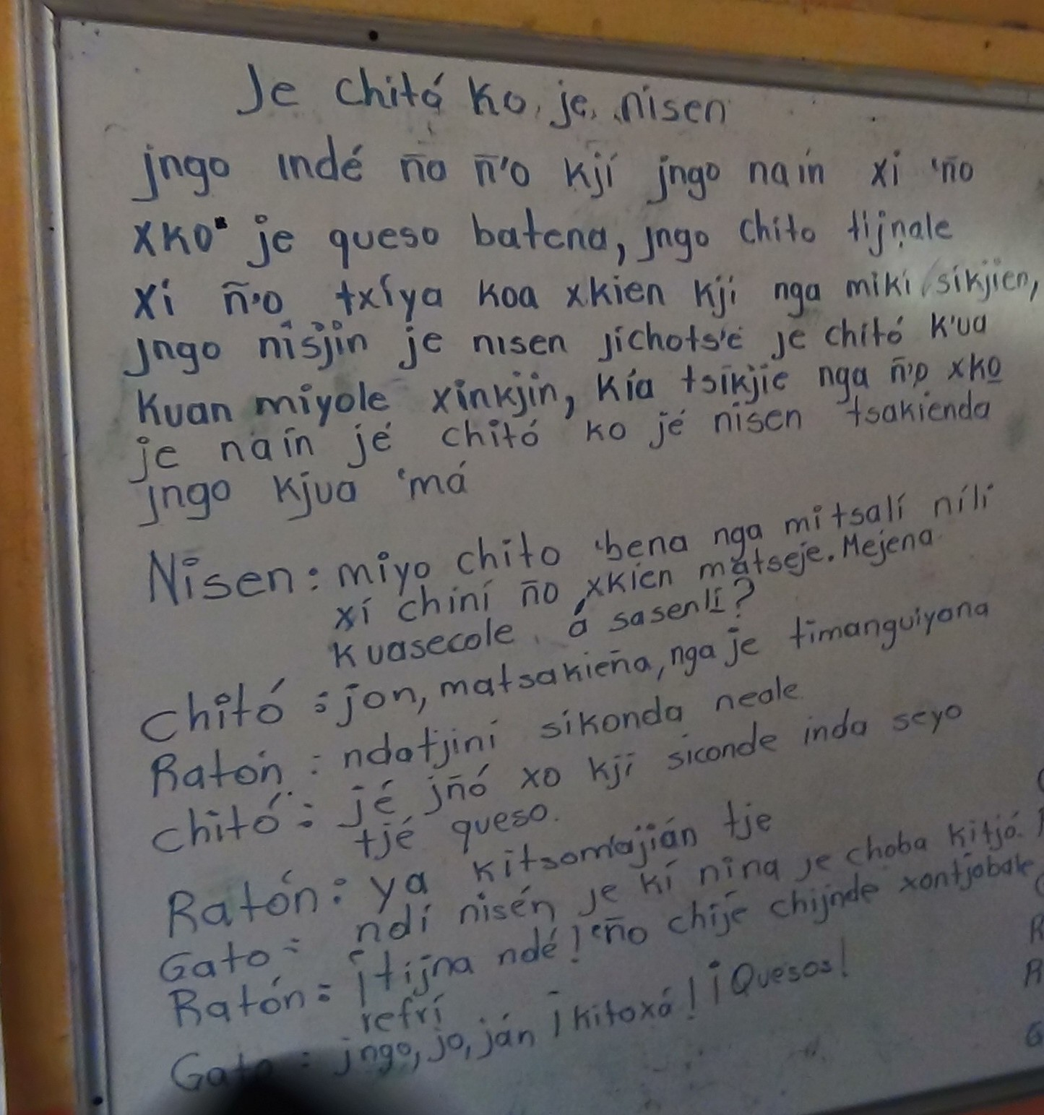
Fig. 4. Texto para las clases: Je chitó ko je nisen (El gato y el ratón).
Video: SDV_0964, 00181, 00182, 00183,
Audio: < Descripcion_animales_Ponencias_03 >, < Ponencia diálogos animales >
Unidad didáctica: Diálogos de animales.
Módulo textual: Versión castellana del Texto para las clases: Je chitó ko je nisen (El gato y el ratón).
Participantes: profesora y niños de 3er año de la escuela primaria.
Lengua: mazateco de San Antonio Eloxochitlán, Flores Magón, Oaxaca, México.
Fecha: Septiembre 12, 2011.
Lugar: Escuela Primaria “Ricardo Flores Magón”, CIS 17. San Antonio Eloxochitlán, Flores Magón, Oaxaca, México.

El gato y el ratón

En un pueblo muy lejano había un señor muy codo que vendía quesos, tenía un gato flaco y ambriento que no le daba de comer, un día el ratón visitó al gato y se hicieron amigos, al ver que el señor era muy codo el gato y el ratón hicieron un trato:

Ratón: Amigo gato veo que tu amo no te dá de comer y te ves muy flaco. Quiero ayudarte, ¿te parece?
Gato: sí, me encantaría porque ya me siento enfermo.
Ratón: bueno, entonces vamos a espiar a tu amo.
Gato: Esta bien, esta noche vigilaremos en donde se guardan los quesos.
Ratón: Nos esconderemos en la basura
Gato: Ratoncito ya se fue mi amo, es hora de actuar.
Ratón: ¡Listos! Jalemos la puerta del refri con mucho cuidado.
Gato: 1, 2, 3 ¡Se abrió! ¡Quesos!
Ratón y Gato: ¡Guau! Que rico vamos a cenar.
Ratón: esta vez me ga(?) mi comida. Come todo lo que puedas
Gato: Gracias amigo.

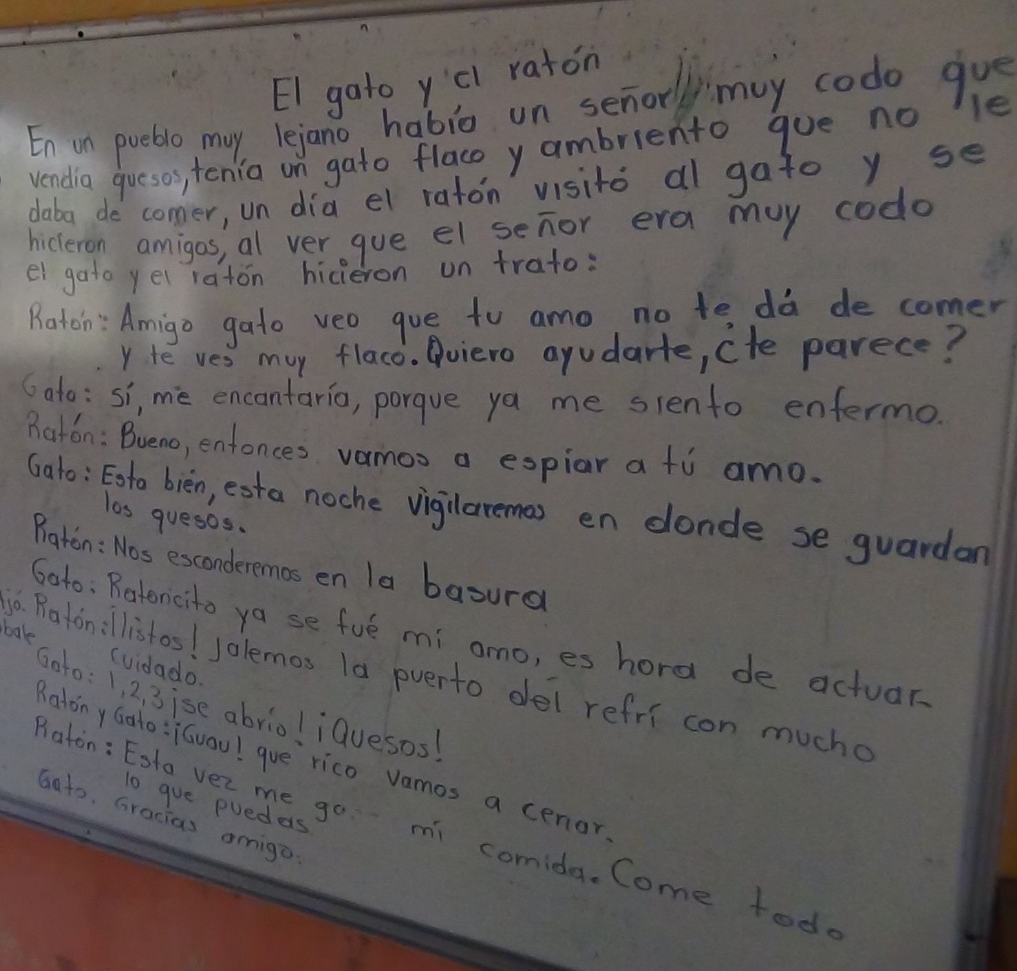

Fig. 5. Versión castellana del Texto para las clases: Je chitó ko je nisen (El gato y el ratón).

Video: SDV_0964,
Audio: < Descripcion_animales_Ponencias_03 >, < Ponencia diálogos animales >
Unidad didáctica: Diálogos de animales.
Módulo textual: Texto para las clases: Je chito ko je nisen (El gato y el ratón).
Participantes: profesora y niños de 3er año de la escuela primaria.
Lengua: mazateco de San Antonio Eloxochitlán, Flores Magón, Oaxaca, México.
Fecha: Septiembre 12, 2011.
Lugar: Escuela Primaria “Ricardo Flores Magón”, CIS 17. San Antonio Eloxochitlán, Flores Magón, Oaxaca, México.

Je chito ko je nisen

Jngo indé ña ñ’o kjí jngo naín xi ‘ño xko jé queso batena, jngo chito tijnale xí ñ’o txiya koa xkien kji nga miki sikjien, jngo nisjin je nisen jichots’e je chitó k’ua kuan miyole xinkjin, kia tsikjie nga ñ’o xko je na ín jé chitó ko jé nisén tsakienda jngo kjua ‘má

Nisén: miyo chito ‘bena nga mi tsalí nili xi chini ño xkien matseje. Mejena kuasecole á sasenlí?
Chitó: jon, matsakiena, nga je timanguiyana
Nisén: ndatjiní sikonda neale
Chitó: jé jñó xo kji sikonde inda seyo tje queso.
Nisén: ya kitsomajián tje
Chitó: ndí nisén je kí nina je choba kitjo

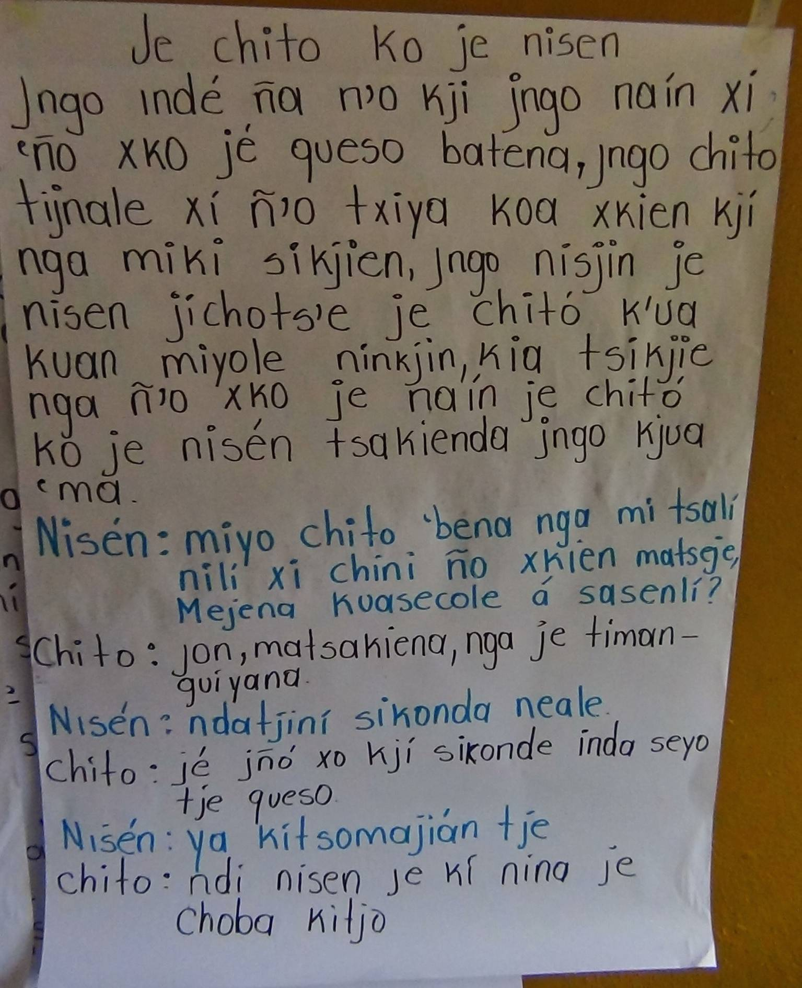

Fig. 6. Papelógrafo del texto Je chito ko je nisen (El gato y el ratón)

